ERGOTERAPEUT

Požadujeme:
- SŠ nebo VŠ vzdělání v oboru ergoterapie
- odbornou způsobilost dle zákona č. 201/2017 Sb.
- flexibilitu, samostatnost, vstřícnost
- praxe v oboru není podmínkou (vhodné i pro absolventy)

Nabízíme:
- smluvní mzdu (dle dosaženého vzdělání a délky praxe)
- práci na plný úvazek v příjemném pracovním prostředí Horských lázní
- profesionální zázemí a stabilní zaměstnání
- široké spektrum zaměstnaneckých benefitů (týden dovolené navíc, příspěvek na penzijní připojištění až 3.000 Kč, příspěvek na závodní stravování, příspěvek z FKSP, firemní společenské a kulturní akce, pravidelné motivační odměny)
- možnost dalšího vzdělávání v oboru

Termín nástupu:
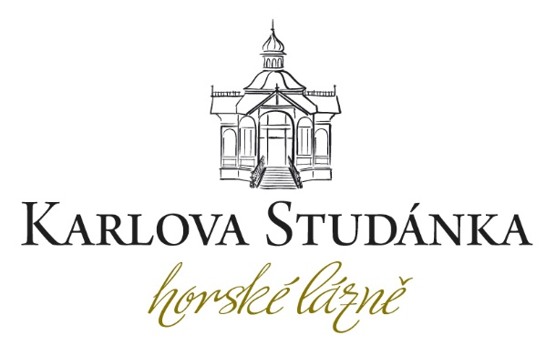
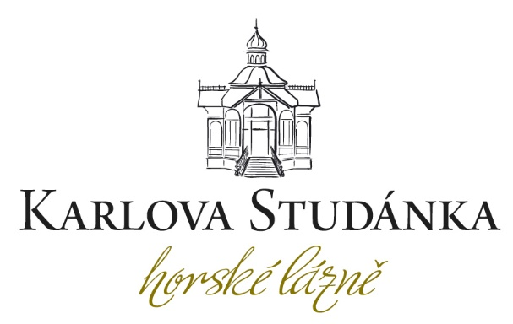
- Nástup dle domluvy.

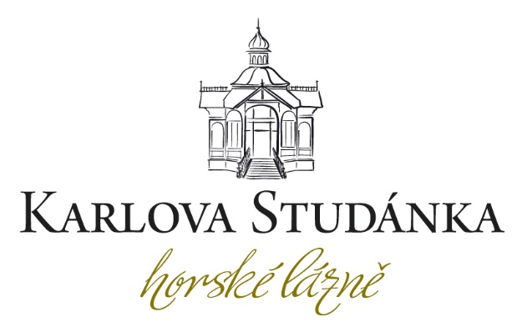
Kontakt:
- Bc. Tomáš Jirkal
- +420 554 798 260
- jirkal@horskelazne.cz

